第一部分 SQL查询语句的学习

习题答案通过SQL查询分析器输出 查询的视图，将查询语句和视图的截图贴在相应习题的下方。

将第一部分与第二部分这2个文档打包，然后提交任务：http://bbs.fanruan.com/task-94.html

答案截图示例：

SELECT * FROM `产品`;

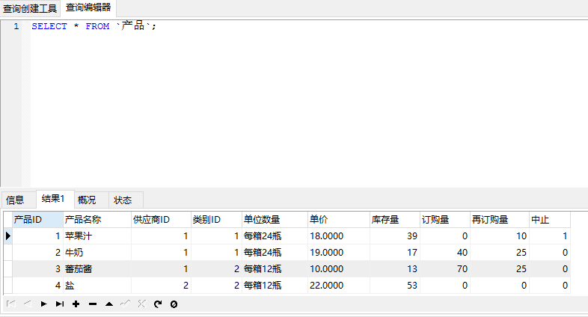

单表查询
--查询订购日期在1996年7月1日至1996年7月15日之间的订单的订购日期、订单ID、客户ID和雇员ID等字段的值
SELECT 订购日期,订单ID,客户ID,雇员ID FROM `订单` WHERE 订购日期 between '1996-07-01' and '1996-07-15'
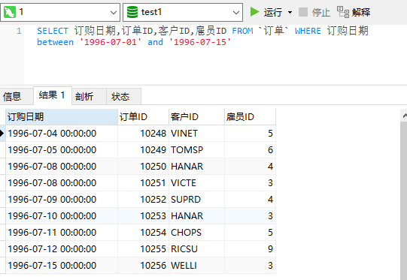

--查询供应商的ID、公司名称、地区、城市和电话字段的值。条件是“地区等于华北”并且“联系人头衔等于销售代表”。
SELECT 供应商ID,公司名称,地区,城市,电话 FROM `供应商` WHERE 地区='华北' AND 联系人职务='销售代表'
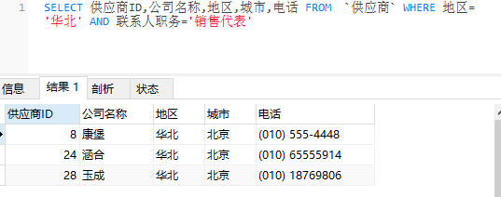

--查询供应商的ID、公司名称、地区、城市和电话字段的值。其中的一些供应商位于华东或华南地区，另外一些供应商所在的城市是天津
SELECT 供应商ID,公司名称,地区,城市,电话 FROM `供应商` WHERE 地区='华东' OR 地区='华南' OR 城市='天津'
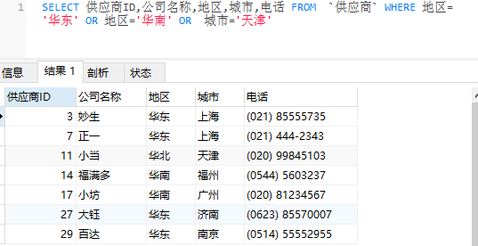

--查询位于“华东”或“华南”地区的供应商的ID、公司名称、地区、城市和电话字段的值
SELECT 供应商ID,公司名称,地区,城市,电话 FROM `供应商` WHERE 地区='华东' OR 地区='华南'
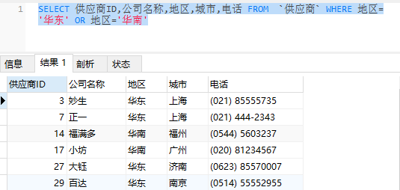

多表查询
--查询订购日期在1996年7月1日至1996年7月15日之间的订单的订购日期、订单ID、相应订单的客户公司名称、负责订单的雇员的姓氏和名字等字段的值，并将查询结果按雇员的“姓氏”和“名字”字段的升序排列，“姓氏”和“名字”值相同的记录按“订单 ID”的降序排列
SELECT 订购日期,订单ID,姓氏,名字
FROM `订单`,`雇员`
WHERE 订单.`雇员ID` = 雇员.`雇员ID`
AND `订购日期` BETWEEN '1996-07-01' AND '1996-07-15'
ORDER BY `姓氏`,`名字`,`订单ID` DESC
此处疑问：为何张排在前面
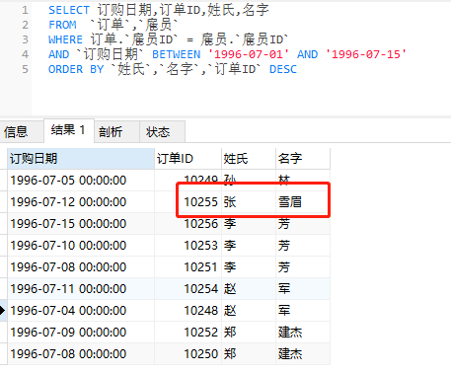

--查询“10248”和“10254”号订单的订单ID、运货商的公司名称、订单上所订购的产品的名称
SELECT 订单明细.`订单ID`, 运货商.`公司名称`,产品.`产品名称`
FROM `订单`,`运货商`,`产品`,`订单明细`
WHERE 订单.`订单ID` = 订单明细.`订单ID`
AND 订单.`运货商` = 运货商.`运货商ID`
AND 订单明细.`产品ID` = 产品.`产品ID`
AND 订单.`订单ID` IN (10254,10248)
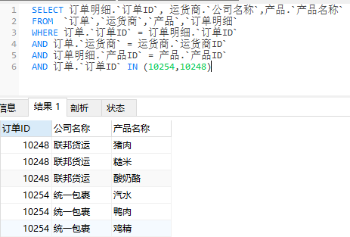

--查询“10248”和“10254”号订单的订单ID、订单上所订购的产品的名称、数量、单价和折扣
SELECT 订单明细.`订单ID`, 产品.`产品名称`, 订单明细.`数量`, 订单明细.`单价`, 订单明细.`折扣`
FROM `订单`,`产品`,`订单明细`
WHERE 订单.`订单ID` = 订单明细.`订单ID`
AND 订单明细.`产品ID` = 产品.`产品ID`
AND 订单.`订单ID` IN (10254,10248)
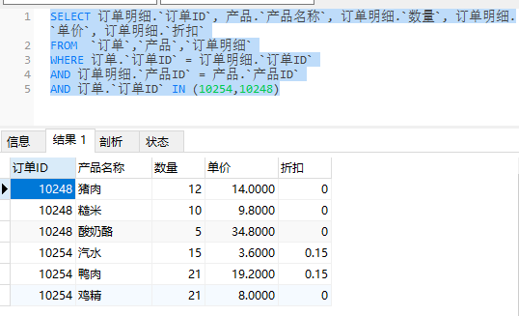

--查询“10248”和“10254”号订单的订单ID、订单上所订购的产品的名称及其销售金额
SELECT 订单明细.`订单ID`, 产品.`产品名称`, ROUND(订单明细.`数量`*订单明细.`单价`*(1-订单明细.`折扣`),1) AS Sales
FROM `产品`,`订单明细`
WHERE 订单明细.`产品ID` = 产品.`产品ID`
AND 订单明细.`订单ID` IN (10254,10248)
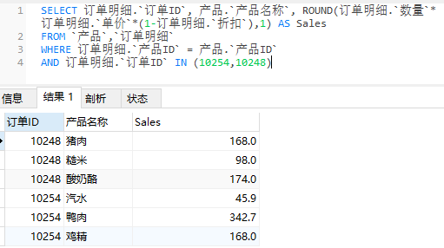

综合查询
--查询所有运货商的公司名称和电话
SELECT `运货商ID`,`公司名称`,`电话` FROM `运货商`
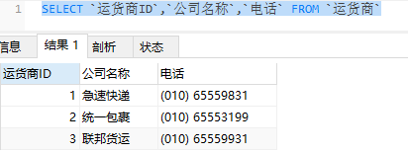

--查询所有客户的公司名称、电话、传真、地址、联系人姓名和联系人头衔
SELECT `公司名称`,`电话`,`传真`,`地址`,`联系人姓名`,`联系人职务` FROM `客户`
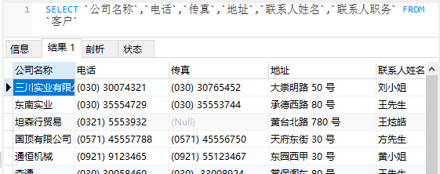

--查询单价介于10至30元的所有产品的产品ID、产品名称和库存量
SELECT `产品ID`,`产品名称`,`库存量` FROM `产品`
WHERE 单价 BETWEEN 10 AND 30
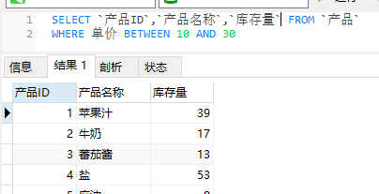

--查询单价大于20元的所有产品的产品名称、单价以及供应商的公司名称、电话
SELECT `产品名称`,`单价`,`公司名称`,`电话`
FROM `产品`,`供应商`
WHERE 单价 > 20
AND 产品.`供应商ID` = 供应商.`供应商ID`
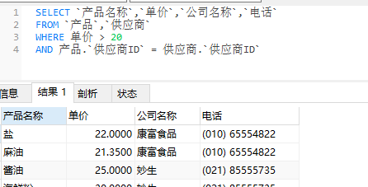

--查询上海和北京的客户在1996年订购的所有订单的订单ID、所订购的产品名称和数量
SELECT `订购日期`,订单.`订单ID`,`产品名称`,`数量`
FROM `产品`,`订单`,`订单明细`,`客户`
WHERE YEAR(`订购日期`) = 1996
AND 订单.`客户ID` = 客户.`客户ID`
AND 订单.`订单ID` = 订单明细.`订单ID`
AND 产品.`产品ID` = 订单明细.`产品ID`
AND 客户.`城市` in ('北京','上海')
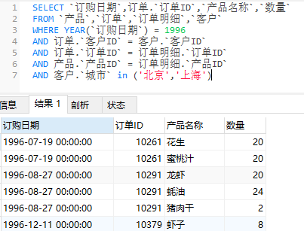

--查询华北客户的每份订单的订单ID、产品名称和销售金额
SELECT 订单明细.`订单ID`,产品.`产品名称`,ROUND(订单明细.`数量` * 订单明细.`单价`*(1-订单明细.`折扣`),1) AS Sales
FROM `产品`,`订单`,`订单明细`,`客户`
WHERE 订单.`订单ID` = 订单明细.`订单ID`
AND 产品.`产品ID` = 订单明细.`产品ID`
AND 客户.`客户ID` = 订单.`客户ID`
AND 客户.`地区` in ('华北')
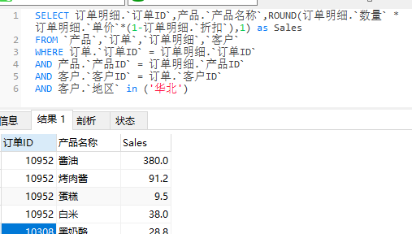

--按运货商公司名称，统计1997年由各个运货商承运的订单的总数量
SELECT 运货商.`公司名称`,COUNT(订单.`客户ID`)
FROM 订单,运货商
WHERE YEAR(`订购日期`) = 1997
AND 运货商.`运货商ID`= 订单.`运货商`
GROUP BY (运货商.`公司名称`)
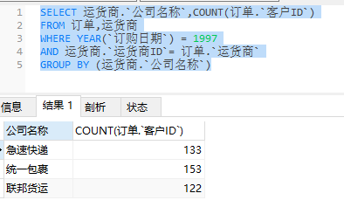

--统计1997年上半年的每份订单上所订购的产品的总数量
SELECT 订单.`订单ID`,SUM(订单明细.`数量`)
FROM 订单,订单明细
WHERE 订购日期 BETWEEN '1997-01-01' AND '1997-06-30'
AND 订单.`订单ID` = 订单明细.`订单ID`
GROUP BY 订单.`订单ID`
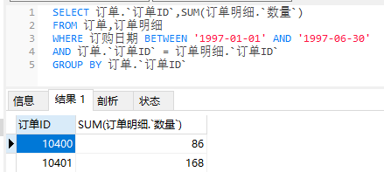

--统计各类产品的平均价格
SELECT 类别.`类别名称`,AVG(产品.`单价`)
FROM 产品,类别
WHERE 产品.`类别ID` = 类别.`类别ID`
GROUP BY 类别.`类别名称`
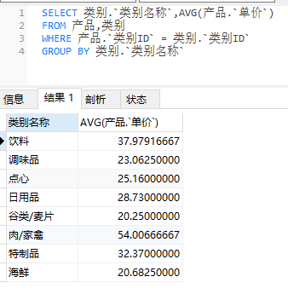

--统计各地区客户的总数量
SELECT 客户.`地区`, COUNT(客户.`地区`)
FROM 客户
GROUP BY 客户.`地区`
